Projet GSB

**18/11/2022**

TERMECHE Heddi

***- SOMMAIRE :***

* **Introduction et présentation du contexte** **2**
* **Description des besoins, liste des tâches à réaliser 2**
* **Langages, outils, contraintes 3**
* **Eléments de sécurité éventuels** **4**
* **Travail réalisé (avec des impressions d'écran et des illustrations, des extraits de code intéressant, ...) 4**
* **Difficultés rencontrées 5**
* **Bilan 5**
* **Arborescence du site**
* **Jeux d’essai**

**Introduction et présentation du contexte:**

* Le laboratoire Galaxy Swiss Bourdin (GSB) est issu de la fusion entre le géant américain Galaxy (spécialisé dans le secteur des maladies virales dont le SIDA et les hépatites) et le conglomérat européen Swiss Bourdin (travaillant sur des médicaments plus conventionnels), lui même déjà union de trois petits laboratoires .

En 2009, les deux géants pharmaceutiques unissent leurs forces pour créer un leader de ce secteur industriel.

* GSB - Le laboratoire Galaxy-Swiss-Bourdin a mis en exploitation une application web de gestion des frais à destination de ses visiteurs médicaux. Elle offre principalement la consultation des notes de frais mensuelles du visiteur et la saisie des frais du mois en cours.
* L'application va permettre d'établir une gestion plus précise et uniforme entre les entités du laboratoire. Elle devra permettre aux visiteurs d'inscrire leurs dépenses, de visualiser la prise en charge des remboursements (enregistré, validé, remboursé).

**Description des besoins :**

1. **Enregistrement des frais pour les activités directes et annexes ( restauration, déplacement, hébergement, conférence,...)**
2. **Mise à disposition du site web en ligne depuis un ordinateur**
3. **Le module accessible à la force de visite sera intégrée à l'application de gestion des comptes-rendus de visite, mais sous forme d'une interface spécifique**
4. **La partie utilisée par les services comptables sera aussi sous forme d'une interface Web ( partie non effectué pour ma part )**
5. **L'environnement doit être accessible aux seuls acteurs de l'entreprise.**

**Une authentification préalable sera nécessaire pour l'accès au contenu.**

**Tous les échanges produits doivent être cryptés par le serveur Web.**

**liste des tâches à réaliser :**

* **Création d’une page avec les informations du visiteur**
* **Générer un PDF avec les informations du visiteur**
* **Chiffrement des mots de passe des utilisateurs dans la base de donnée**
* **Faire en sorte que le mot de passe crypté corresponde au mot de passe de base**
* **Déboguer le code pour permettre l’accès au site**

**- Langages, outils, contraintes :**

**- Pour ce projet, les langages utilisés étaient :**

- Le SQL, pour effectuer des requêtes visant à interroger la base de données créée en amont ou à s’y connecter pour avoir accès aux mots de passe et aux identifiants de chaque utilisateur.

- Le PHP pour coder les contrôleurs par exemple (MVC)

- Le CSS pour définir le style du site

-HTML pour l’ossature du site et les vues ( vue de connexion par exemple )

**- Et les outils utilisés étaient :**

- Notepad ++

- VirtualBox

- FileZilla Client

- Adminer

**- Les contraintes étaient :**

**- Architecture**

Le respect de l’architecture des scripts pour l’enregistrement des frais

### - Ergonomie

Respecter l’ergonomie des pages

### Codage

Les éléments à fournir devront respecter le nommage des fichiers, variables et paramètres, ainsi que les codes couleurs et la disposition des éléments déjà fournis.

### Environnement

Le langage de script côté serveur doit être le même que celui utilisé dans les pages fournies.

### Modules

L’application ne présente que 2 modules :

enregistrement et suivi par les visiteurs et enregistrement des opérations par les comptables

### Documentation

Présenter l'arborescence des pages pour chaque module, le descriptif des éléments, classes et bibliothèques utilisées, la liste des frameworks ou bibliothèques externes utilisés, et les rapports de tests.

### Responsabilités

Fournir à la demande toute information sur le contexte nécessaire à la production de l'application.

Fournir une documentation et des sources exploitables pour la phase de test : base de données exemple, modélisation,...

**- Eléments de sécurité éventuels :**

- Cryptage des mots de passe

- Variable de session afin d'éviter d’avoir accès à certaines informations sensibles

**-** Le fait que le site soit en https est une sécurité supplémentaire

**- Travail réalisé (avec des impressions d'écran et des illustrations, des extraits de code) :**

J’ai d'abord effectué des modifications pour pouvoir rendre le site utilisable en modifiant les majuscules notamment.

* J’ai effectué la connexion avec la base de données pour me connecter au site en tant que visiteur. ( Voir photo 1 et 2 )
* J’ai ensuite créé la page d’information sur le visiteur ( voir photo 3) en créant avant la vue “v_gerermesinfos” qui affiche son nom et son prénom( voir photo 4) ainsi qu’un lien vers le pdf. Le contrôleur “c_info” va lui permettre d’afficher les informations du visiteur connecté uniquement ( voir photo 5 ).
* J’ai ensuite crypté les mots de passe des utilisateurs dans la base de donnée par souci de sécurité ( voir photo 6 ) en utilisant la requête SQL : “ UPDATE Visiteur set mdp = sha1(‘mdp’)”, et j’ai ensuite fait correspondre les mots de passe crypté avec les mots de passe de base.
* J’ai mis un lien pour pouvoir également générer un pdf avec les informations du visiteur et sa fiche de frais

Dans les photos 7 et 8 il y a les autres fonctionnalités de l’application, c'est-à-dire, saisir les fiches de frais du mois en cours, saisir les fiches de frais hors forfait, les consulter ou les supprimer.

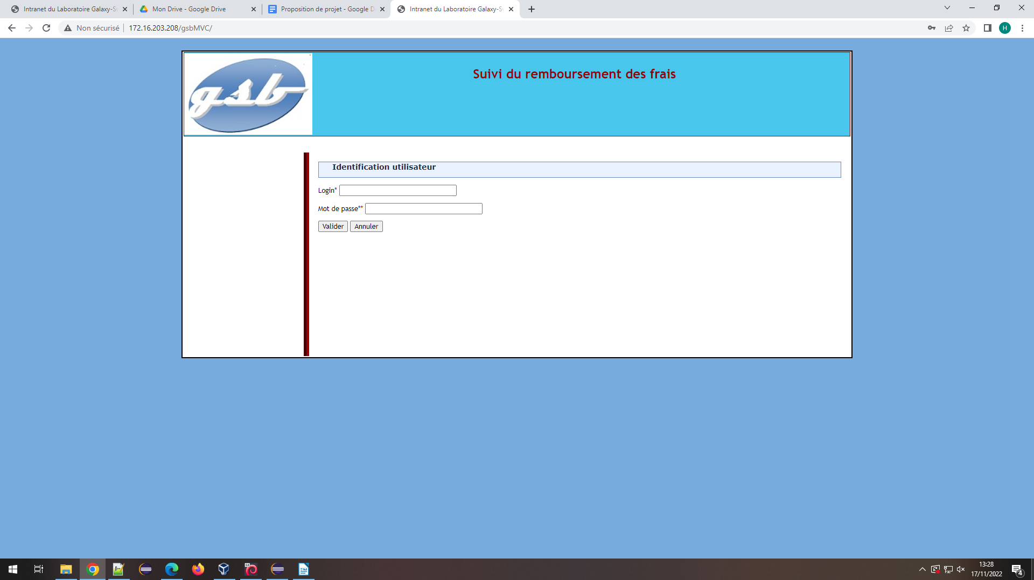**photo 1**

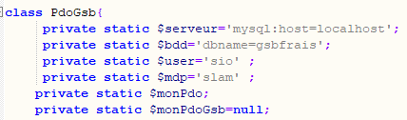**Photo 2**

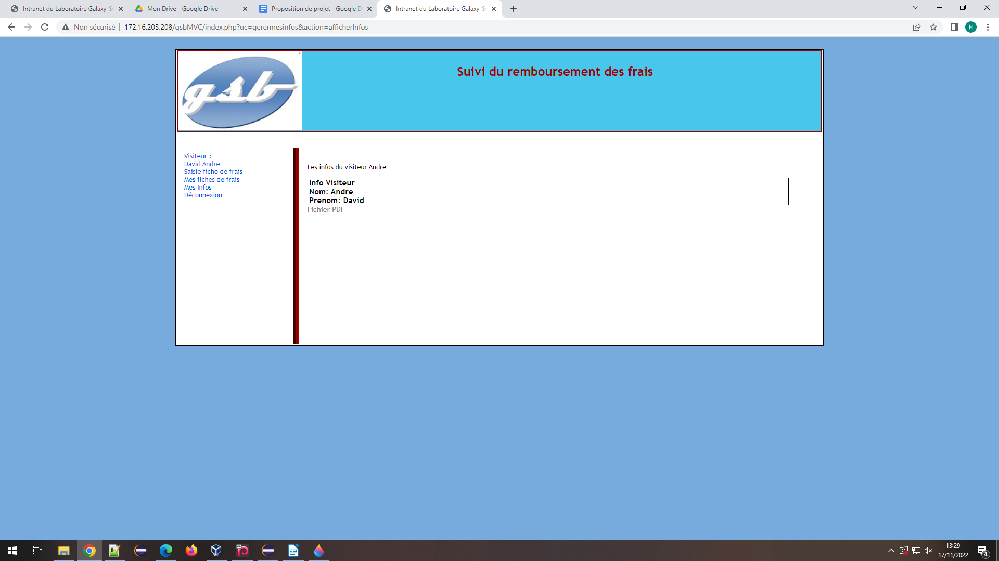

Photo 3

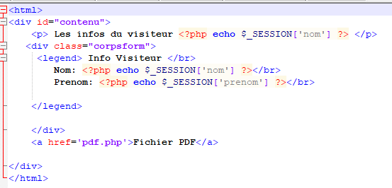

Photo 4

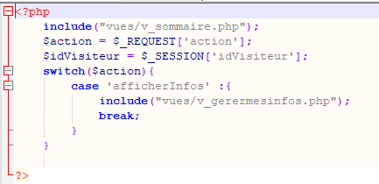

Photo 5

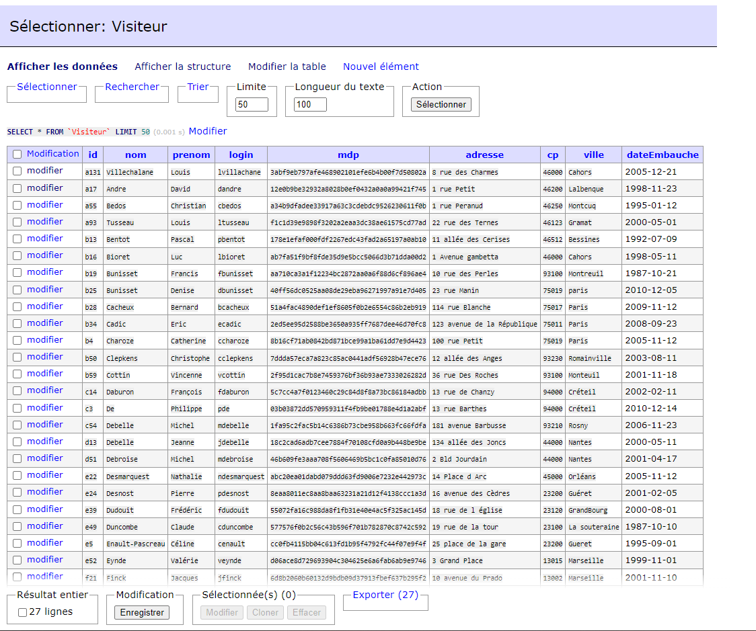

Photo 6

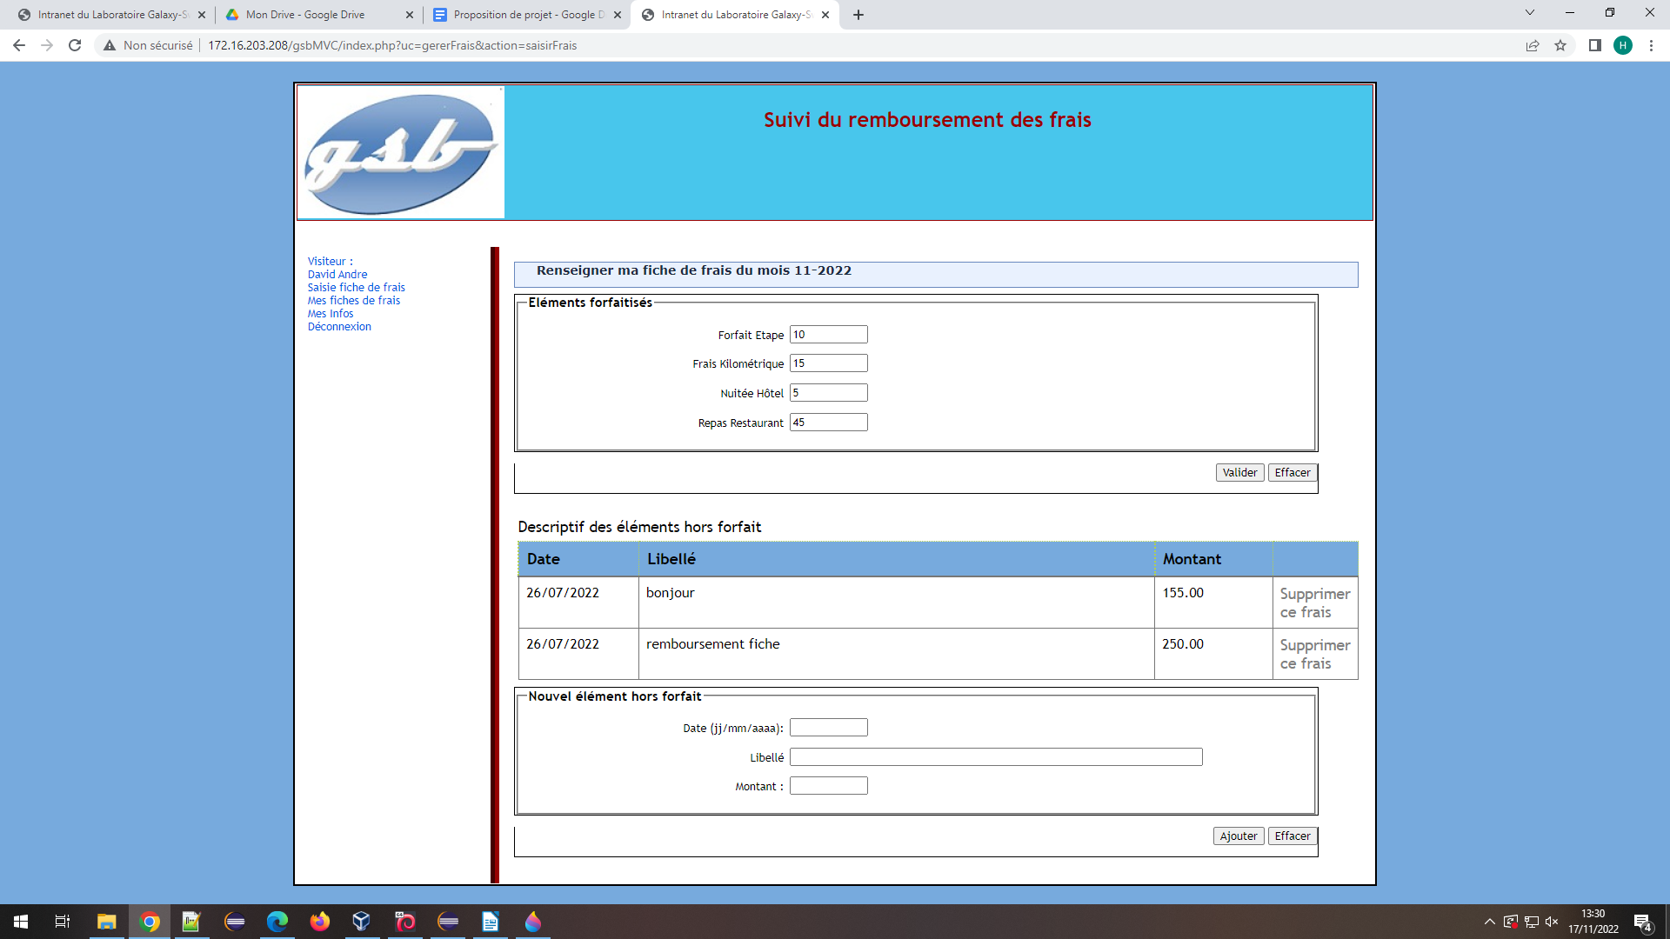

Photo 7

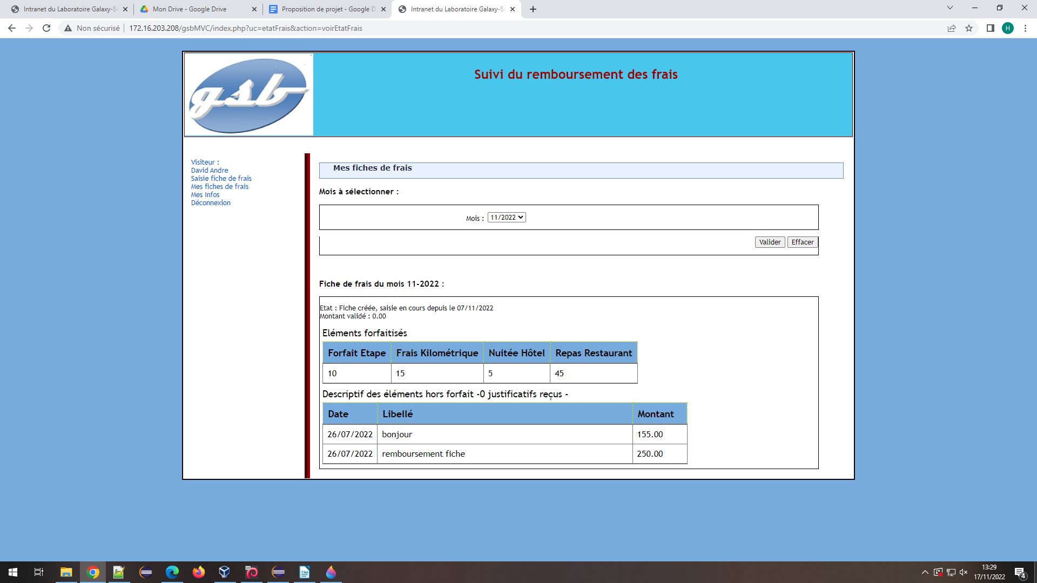

Photo 8

**Difficultés rencontrées :**

**J’ai eu des difficultées en voulant générer le pdf**

**J’ai aussi eu des difficultées pour pouvoir saisir les fiches de frais hors forfait du fait d’une requete sql défectueuse**

**- Bilan :**

**Les objectifs énoncés au début ont été en partie terminés et respectés. Mis à part le pdf qui n’a pas été terminé, le reste des missions qui m’ont été confiées ont été terminées. Je n’ai pas pu faire la partie comptable par faute de temps, mais la partie visiteurs elle à été terminée.**

**Arborescence du site**

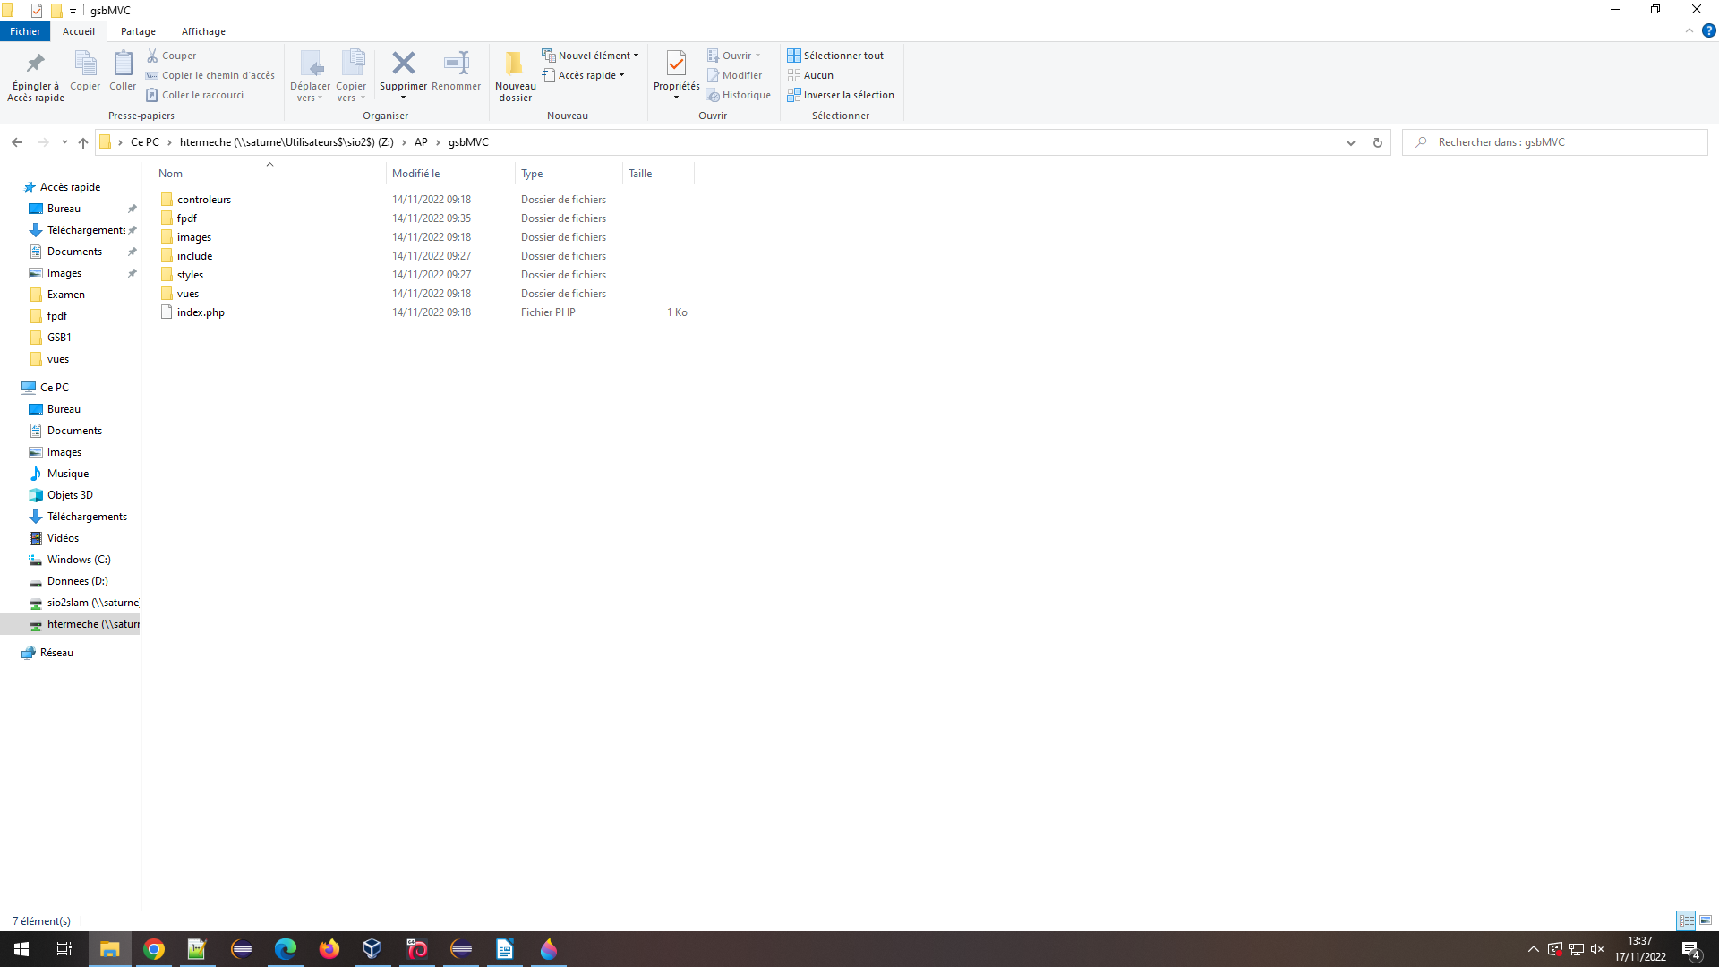

**Jeux d’essai :**

* **L’utilisateur Dandre se connecte sur la page de connexion du site :**

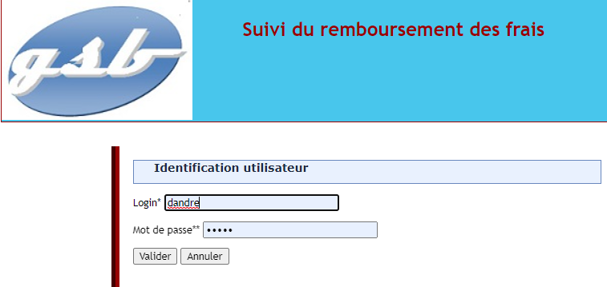

**il a accès à 3 onglets :**

**il peut saisir ses fiches de frais :**

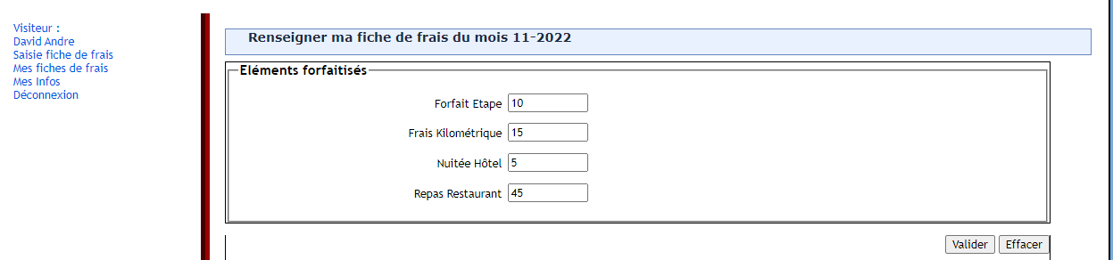

**il peut également saisir ses fiches de hors forfait :**

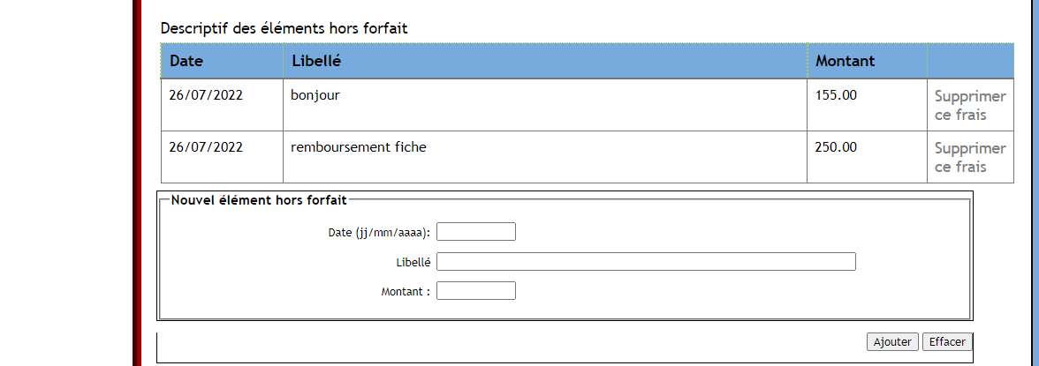

**ou en supprimer une s’il le souhaite :**

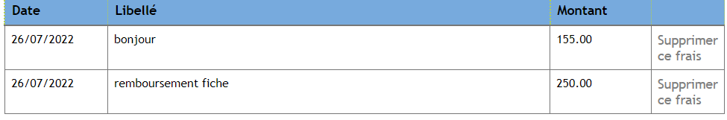

**il peut aussi consulter toutes ses fiches :**

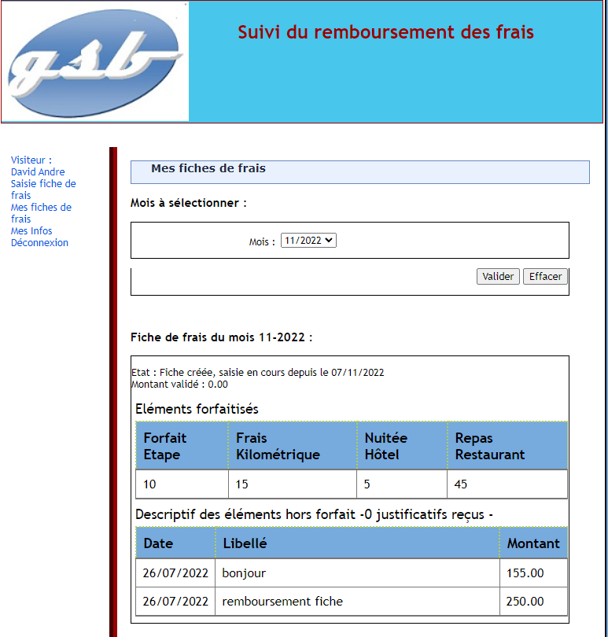

**il peut enfin avoir accès à ses informations personnelle :**

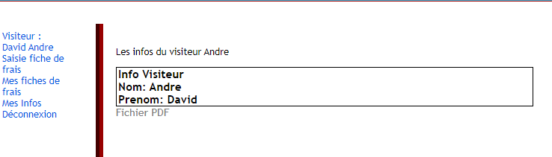

**Enfin, le visiteur se déconnecte en utilisant le bouton prévu à cet effet**